Sklep z alkomatami
Szukasz sklepu, w którym znajdziesz duży wybór modeli alkomatów w różnym przedziale cenowym? Zobacz koniecznie <a href="https://www.extreme-pc.pl/alkomaty,c271.html">sklep z alkomatami</a> Extreme PC oferujący swoim klientom modele alkomatów z ustnikami oraz bez ustników.

Działanie alkomatu
Działanie alkomatu polega na sprawdzeniu przez odpowiednie czujniki czy w wydychanym powietrzu znajduje się alkohol. Jest to urządzenie, w które możemy zaopatrzyć się odwiedzając internetowy sklep z alkomatami. Dzięki niemu nie trzeba udawać się na komisariat żeby wykonać taki pomiar. Pozwala on na sprawdzenie czy możemy już prowadzić pojazd. Alkomaty możemy podzielić na trzy główne grupy: z sensorem półprzewodnikowym, elektrochemicznym oraz spektrofotometrycznym. Różnią się one między sobą ceną, sposobem pomiaru oraz dokładnością pomiaru.

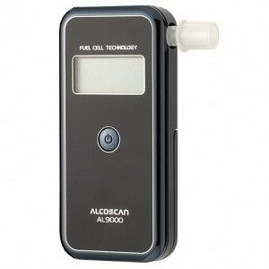
Jak wybrać alkomat?
Przed zakupem tego urządzenia warto wiedzieć na co zwrócić uwagę. Oprócz wyboru jaki sensor ma posiadać alkomat są jeszcze inne ważne parametry. Jednym z nich jest wielkość czujnika jaki będzie posiadał alkomat. Warto wiedzieć, że im jest mniejszy czujnik tym wynik będzie mniej dokładny. Następnie mamy tryb pracy sprzętu. Alkomaty pracują w dwóch trybach spośród, których możemy wyróżnić aktywny i pasywny. Aktywny wymaga mocne dmuchnięcia w urządzenie do uzyskania pomiaru. Pasywny działa już przy zbliżeniu urządzenia do ust osoby, która chce wykonać pomiar. Sklep z alkomatami powinien również pomóc w wyborze odpowiedniego dla nas modelu urządzenia.
Sklep z alkomatami

